[](http://www.halbrend.no/files/2011/09/l-logo_halbrend_skule-c.jpg)**Arbeidsplan for 6.steget**

**Veke 9**

**Namn:____________________**

|  |  |  |  |  |  |
| --- | --- | --- | --- | --- | --- |
| **A** | **Måndag** | **Tysdag** | **Onsdag** | **Torsdag** | **Fredag** |
| **1** |  |  | Musikk | Engelsk | Norsk |
| **2** | **ØVING** | **ØVING** | Norsk | Norsk | Matte |
| **3** | **I** |  | Matte | Naturfag | Fysak |
| **4** | **GYMSALEN** | **13:00** | Kr.øving | Mat og helse | Samf.fag |
| **5** |  | **Framsyning** |  | Mat og helse | Engelsk |
| **6** |  |  |  | Mat og helse | KH - teikning |

|  |  |  |  |  |  |
| --- | --- | --- | --- | --- | --- |
| **B** | **Måndag** | **Tysdag** | **Onsdag** | **Torsdag** | **Fredag** |
| **1** |  |  | Norsk | Mat og helse | Kr.øving |
| **2** | **ØVING** | **ØVING** | Matte | Mat og helse | Musikk |
| **3** | **I** |  | Samf.fag/KH-teikn | Mat og helse | Norsk |
| **4** | **GYMSALEN** | **13:00** | Engelsk | Matte | Engelsk |
| **5** |  | **Framsyning** |  | Norsk | Fysak |
| **6** |  |  |  | Naturfag | Samf.fag |



**Info til heimen:**

* Håper alle har hatt ein fin vinterferie ☺
* **Trine Marita Lunde** tek over som **kontaktlærar i 6A** frå veke 10. **Torgrim** går over i ny jobb. **Vi ynskjer han lukke til.**
* **Velkomen til framsyninga «På interrail i Europa», tysdag 25.02.20, kl. 18: 30 i gymsalen**
* Vi ynskjer å få til eit meir effektivt system for samarbeid om lekser. Difor startar vi no å føre manglande leksegjering i VISMA. Då vil de få «pling-melding» på mobilen.
* **Tysdag 3.mars** skal vi gjennomføre Multi Halvårsprøve i matematikk. Den er digital og emna er frå Multi Grunnbok 6A. Vi repeterer denne veka.

**Lekseplan**

|  |  |  |
| --- | --- | --- |
| **Til tysdag:** |  |  |
| **PSM** | **ØV SKIKKELEG GODT PÅ DET DU IKKJE KAN.**  **HUGS Å TA MED ALT DU TRENG TIL ROLLENE DINE.** | |
| **Til torsdag:** | **Utfordring 1:** | **Utfordring 2:** |
| **Norsk:** | **SPB:** Gjere skriftleg nr. 11 og 12 s. 89. Lese minst 15 minutt i eiga bok | **SPB:** Gjere skriftleg nr. 11, 12 og 13 s. 89.Lese minst 20 minutt i eiga bok |
| **Matte 6B:** | **Multi Grunnbok:** Gjer oppg. 4.74 – 4.78 side 141 | **Multi Grunnbok:** Gjer oppg. 4.74 – 4.80 side 141 |
| **Matte 6A:** | **Multi Smart Øving: 30 min** | **Multi Smart Øving: minst 30 min** |
| **Til fredag:** | **Utfordring 1:** | **Utfordring 2:** |
| **Norsk:** | **SPB:** Gjere oppgåve 15, 16 og 17 s. 91.Lese minst 15 minutt i eiga bok | **SPB:** Gjere oppgåve 15, 16, 17 og 18 s. 91.Lese minst 20 minutt i eiga bok. |
| **Matte 6A:** | **Multi Grunnbok:** Gjer oppg. 4.74 – 4.78 side 141 | **Multi Grunnbok:** Gjer oppg. 4.74 – 4.80 side 141 |
| **Matte 6B:** | **Multi Smart Øving: 30 min** | **Multi Smart Øving: minst 30 min** |
| **Engelsk:** | Les /syng Mamma Mia til du har god flyt. Omset til norsk. Øv på dei uregelrette verba. | Les /syng Mamma Mia til du har god flyt. Omset til norsk. Øv på dei uregelrette verba. |

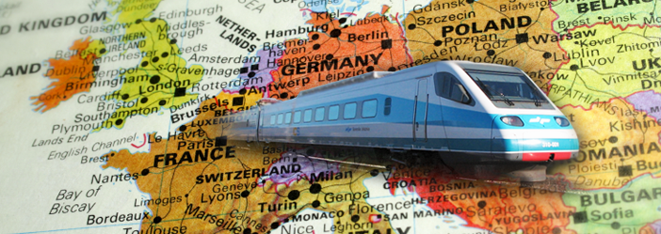

**Sosiale mål denne veka:**

|  |
| --- |
| * Gjere ditt beste på framføringa * Oppmuntre andre og gje gode tilbakemeldingar til dei andre * Ha tålmodigheit i ventesituasjonar |

**Faglege mål denne veka:**

|  |  |
| --- | --- |
| **Norsk:** | * Vite kva eit verb er. * Vite kva eit substantiv er. * Vite kva eit adverb er. |
| **Matematikk:** | * Ha god kontroll over kapittelet i Geometri: namn og eigenskapar til tredimensjonale figurar, utrekning av areal av ei flate og overflate og volum av prisme. Kunne gjere om mellom kubikk og liter * Jobbe gode med repetisjon av emna frå Multi Grunnbok A for å førebu deg til Halvårsprøva. |
| **Engelsk:** | * Les / syng Mama Mia til du har god flyt. * Kunne omsetje songen til norsk * Kunne dei uregelrette verba: bring, build og burn |
| **Samf.fag:** | * Vite kvifor kongen og kyrkja blei rikare * Vite kva ein leiglending er * Kunne fakta om Borgund Stavkyrkje * Kunne fortelje om Kong Sverre. |
| **Naturfag:** | * Kjenne til skadeverknadene av tobakk, alkohol og narkotika, og få kunnskap til å gjere dei rette vala. |
| **Musikk:** | * Lære ALLE songrollene til PSM-prosjektet dine utanåt |
| **Kr.øving:** | * Kunne sentre til medspelar i spelsituasjon, ha plan på pasning og tilpasse kraft (innebandy) |
| **Mat og helse:** | * Kunne koke poteter * Kunne spe kjøtdeig, forme til kjøtkaker og steike dei på steikjepanna. * Kunne lage brun saus |

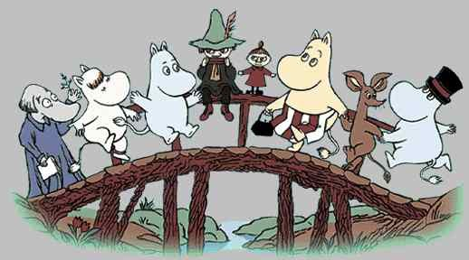**Øveord i norsk**

|  |
| --- |
| konjunksjon |
| bindeord |
| veterinær |
| einskildord |
| vekkjarklokke |
| adverb |
| forfølgjar |
| uttrykk |

**Uregelrette verb**

|  |  |  |  |  |
| --- | --- | --- | --- | --- |
| Norsk | Infinitiv | Presens | Preteritum | Presens perfektum |
| **Å bringe** | **to bring** | **bring / brings** | **brought** | **have / has brought** |
| **Å byggje** | **to build** | **build / builds** | **built** | **have / has built** |
| **Å brenne** | **to burn** | **burn / burns** | **burnt / burned** | **have / has**  **burnt / burned** |

